Pressemitteilung

|  |  |  |  |  |
| --- | --- | --- | --- | --- |
|  |  |  |  |  |
| **Referenz** | STIEBEL ELTRON |  | **Datum** | 16. Februar 2024 |
| **Telefon** | 056 464 05 00 |  | **E-Mail** | presse@stiebel-eltron.ch |
|  |  |  |  |  |

**Umfrage: Bürokratie ist Stolperstein beim Heizungstausch**

**Förderung in den Kantonen zu unterschiedlich**

*Für 72 Prozent der Schweizerinnen und Schweizer sind die aufwändigen Bewilligungen ein Stolperstein für den Umstieg auf GreenTech-Heizungen, obwohl die Menschen eigentlich klimafreundlich handeln möchten. 71 Prozent sind nicht damit einverstanden, dass die Fördergelder für den Heizungstausch sich je nach Kanton massiv unterscheiden. Das sind Ergebnisse aus dem Energie-Trendmonitor 2024. Dazu wurden Verbraucherinnen und Verbraucher in der Schweiz bevölkerungsrepräsentativ von einem Marktforschungsinstitut im Auftrag von STIEBEL ELTRON befragt.*

Auf dem Weg zur Klimaneutralität bis 2050 spielt der Ersatz umweltschädlicher Heizungen in den Privathaushalten eine wichtige Rolle. Laut aktueller Umfrage ist das Interesse der Bevölkerung an der privaten Energiewende im Heizungskeller gross: 69 Prozent der befragten Schweizerinnen und Schweizer sagen, dass sie auf klimafreundliche Wärmepumpen umstellen wollen, um das Klima zu schonen. Gleichzeitig betont die grosse Mehrheit (84 Prozent) jedoch, wie wichtig es ist, finanzschwache Haushalte bei den Kosten der Umrüstung gezielt zu unterstützen.

**Vielzahl von Förderprogrammen**

|  |  |  |  |  |
| --- | --- | --- | --- | --- |
|  |  |  |  |  |

«Für die Verbraucherinnen und Verbraucher ist es gar nicht so einfach, den Überblick zu behalten und sich den Weg durch den ‚Förderdschungel‘ zu bahnen», sagt Patrick Drack, Geschäftsführer von STIEBEL ELTRON Schweiz. «In unserer aktuellen Umfrage zeigt sich, dass manche Hauseigentümer womöglich aus Sorge vor aufwändigen Bewilligungsverfahren vor einer Modernisierung im Heizungskeller zurückschrecken. 65 Prozent der Befragten sagen konkret, die Förderangebote zur Energiewende seien ihnen zu kompliziert.»

**Unterschiedliche Fördersummen in den Kantonen**

|  |  |  |  |  |
| --- | --- | --- | --- | --- |
|  |  |  |  |  |

Ein weiterer Kritikpunkt der Verbraucher ist laut Befragung, dass die Fördergelder sich in den einzelnen Kantonen deutlich unterscheiden. Hintergrund: Für die Heizungsmodernisierung stellt zwar der Bund die Mittel bereit, die Kantone entscheiden jedoch selbst, welche Massnahme sie in welcher Höhe fördern. «Hinzu kommt, dass die Beträge grundsätzlich davon abhängen, welche Technologie sich eignet und wie hoch der Energiebedarf ist», sagt Drack. Angesichts dieser Vielzahl von Faktoren, unterstützt STIEBEL ELTRON Schweiz interessierte Hauseigentümer, die auf Wärmepumpenheizung umstellen wollen, von Anfang an durch professionelle Beratung.

Erste Informationen zu aktuellen Förderprogrammen für Wärmepumpen und Beratungsangebote gibt es hier:

[www.stiebel-eltron.ch/förderung](http://www.stiebel-eltron.ch/förderung)

**Über STIEBEL ELTRON**

|  |  |  |  |  |
| --- | --- | --- | --- | --- |
|  |  |  |  |  |

Als zukunftsorientiertes, nachhaltiges Familienunternehmen steht STIEBEL ELTRON für innovative Lösungen in den Bereichen Warmwasser, Wärme, Lüftung und Kühlung. Dabei verfolgt der Haus- und Systemtechnikanbieter eine klare Linie für eine umweltschonende, effiziente und komfortable Haustechnik. Mit rund 5‘000 Mitarbeitern weltweit setzt der Konzern mit Hauptsitz in Holzminden/DE von der Produktentwicklung bis zur Fertigung konsequent auf eigenes Know-how. Die Schweizer Niederlassung Stiebel Eltron AG gehört zu den führenden Vertreibern von Produkten im Bereich erneuerbare Energien. Sie wurde bereits 1978 gegründet und ist seit Jahren eine der erfolgreichsten Tochtergesellschaften der Gruppe.

|  |  |  |  |  |
| --- | --- | --- | --- | --- |
|  |  |  |  |  |

**Bildunterschriften:**

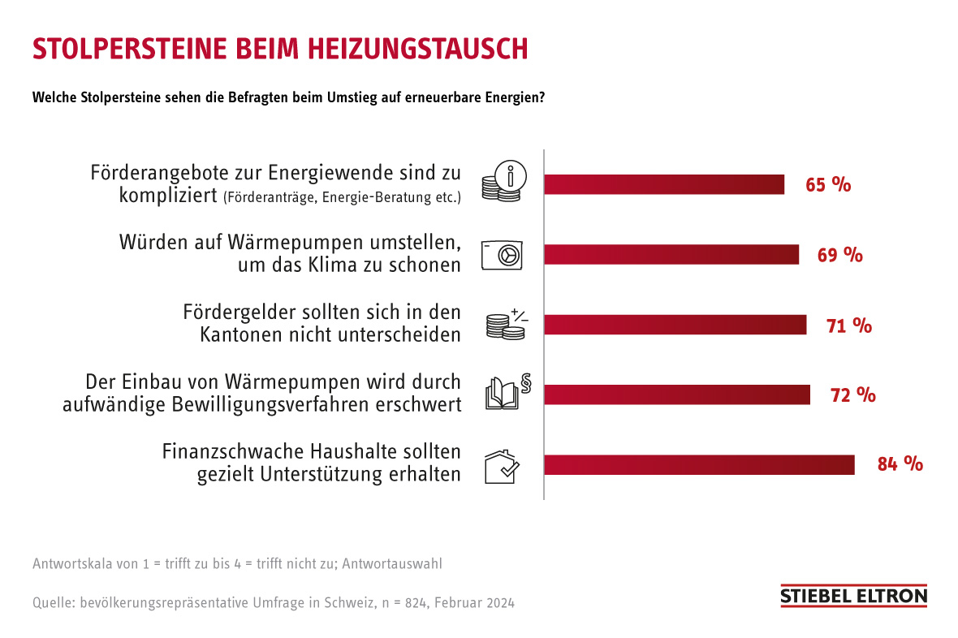

Bild 1: Stolpersteine beim Heizungstausch

|  |  |  |  |  |
| --- | --- | --- | --- | --- |
|  |  |  |  |  |